20
アサリの水質浄化作用（アサリ）

難易度 | 可能時期 | 教材の入手日数 | 準備時間 | 実施時間
★☆☆ | 一年中 | １日 | １日  （１時間毎） | 演示10分
目的と内容
アサリを用いて，干潟に生息する二枚貝などが干潟に流れ込む有機物などを体内に取り入れて，水を浄化していることを理解する。

生徒達は，中学校でマツの気孔の観察，水生生物の調査など自然環境の調査方法に触れている。これは時間の経過とともに水が浄化されていく様子から，生態系にある自然浄化のはたらきや，生態系のバランスを保つしくみをもつものの一つである干潟の保全の重要性を考えさせられる観察である。
観察は難しくないが，１時間毎など定期的にデジタルカメラで記録する必要があるため，授業での生徒実験は行いにくい。しかし，調査の方法や水が浄化されていく様子は触れさせたい内容である。教員による演示を前提に作成したが，長期休業中などに生徒に行わせてもよい。

中学校：自然と人間
自然界では生物がつり合いを保って生活していること，様々な要因が自然界のつり合いに影響していることを学習している。
マツの気孔の観察，水生生物の調査を行っている場合がある。

既習
事項

留意点
【指導面】
顕微鏡の使い方
遺伝子とＤＮＡ
生物の特徴
生物の体内環境の維持
生物の多様性と生態系
サポート資料の見方
巻末資料
・「生態系のバランスについて理解し，生態系の保全の重要性を認識すること」がこの単元の目標である。生態系は常に変動しているが変動の幅は一定の範囲内に保たれていること，人間の活動による影響によって生態系が攪乱されたことを理解させ，生態系の保全の重要性を認識させることを意識して指導する。
・干潟に生息する二枚貝などが干潟に流れ込む有機物などを体内に取り入れて，水を浄化していることを理解することがねらいであるので，手順④の記録操作以外を生徒に示したい。

・「川に運ばれた有機物はどうなるのだろうか」「有機物が過剰になると海はどうなるだろうか」など導入を工夫し，生徒自身が疑問をもち主体的に実験に取り組むように指導する。
・「なぜ条件を同じにするのか」「エアレーションはなぜ必要なのか」「なぜ定期的に記録するのか」など操作の意味を生徒が理解するように指導する。
・プリントなどに過程や結果の記録，整理をしているかなどを机間巡視して適宜指導する。
【安全面】
・エアレーション装置に海水がかからないように注意する。
・貝を触るので，実験後は石けんで手洗いするように注意する。
【その他】
・死んだアサリは浄化作用がないだけでなく水質を悪化させるため，死にそうなアサリは使用しない。
◎準備
準備の流れ

１ヶ月前～
（発注，調製，代替の検討時間含む）
□器具の在庫確認
□実験室の備品確認

～前日
□海水（または食塩水）の準備
□アサリの入手
□実験及び定期的な記録
□写真の編集
□実験プリント作成・印刷

当日
□演示のための器具・教材の用意
□映像投影設備の準備

☆教材の入手方法
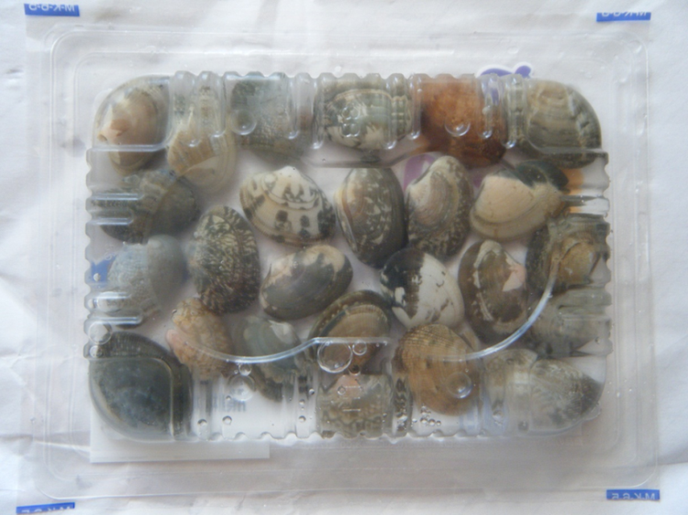
・アサリの入手方法
スーパーマーケットでほぼ年中入手可能。元気なアサリが必要なため，消費期限を調べ新鮮なものを購入する。季節や産地により価格が変動する。
１パック 100円～

アサリ
教材の情報
・アサリ
濾過摂食者であり，稚貝・成貝は珪藻類・デトリタス（細かな有機物）等を餌としている。成貝の濾水量は１個体１日あたり10L程度もあり水質浄化作用が大きい。
二枚貝綱マルスダレガイ科アサリ属に属する二枚貝の一種。最大殻長6cmほどになる二枚貝で，貝殻の模様は非常に変異に富んでいる。
汽水状態を好み，成貝は浅くて塩分の薄く流れが穏やかで渦流の生じやすい，干出時間が2時間以内の砂あるいは砂泥層に着底することが多い。干潟の減少などで，日本のアサリの漁獲量は以前より減少し，海外からの輸入も多い。沖側に棲息する，薄く平べったいものが美味とされる。また，秋～早春のアサリは身が痩せ，品質が落ちる。
準備
顕微鏡の使い方
遺伝子とＤＮＡ
生物の特徴
生物の体内環境の維持
生物の多様性と生態系
サポート資料の見方
巻末資料
準備に必要な用具
当日のセット

☆生徒用
なし（生徒に実験させる場合は教員用と同じもの）

★教員用
□２Lビーカー（または水槽） ２つ
□海水または3.5％食塩水 ２L程度 ・容器 ・メスシリンダー
□アサリ 約10個 ・冷蔵庫 ・海水
□エアポンプ １組 ・チューブコネクター（Ｔ型やＹ型）
・ビニール管
□ビニール管 ２本
□エアーストーン ２つ
□牛乳 10mL程度
□駒込ピペット，キャップ １つ
□ラップ（30mm×30mm程度） ２枚
□デジタルカメラ １つ
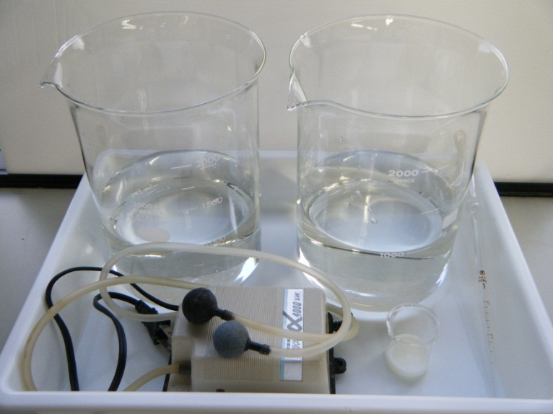
□映像投影設備 １組

海水を入れる容器，映像を見せる機器の内容などは代わりになるものを工夫してかまわない。

①前日まで
海水または3.5％食塩水，アサリ，牛乳を用意する。器具・教材を準備し，観察，実験の手順に従い設置する。設置後，ビーカーを１時間毎など定期的にデジタルカメラで記録する。記録したものをまとめる。
デジタルカメラはインターバル機能があると自動で撮影でき便利である。無い場合，実験は朝に設置した方がよい。記録はデジタルカメラは定位置から同じズームで撮影する。三脚を用いるとずれが少ない。
海水がなければ3.5％食塩水を調製する。70ｇの塩化ナトリウムを水に溶かして２Lにすれば3.5％食塩水になる。

②当日
器具・教材を準備する。まとめた記録を見せるため，テレビやプロジェクターなどを準備する。
◎観察，実験
観察，実験の流れ
□導入
・既習事項の確認
・川に運ばれた有機物はどうなるのだろうか
答）プランクトンや様々な生物によって分解され無機物になり，自然浄化が進む
・有機物が過剰になると海はどうなるだろうか
答)海が富栄養化になると，赤潮による酸素不足が起こって，生物を死滅させ生態系を破壊する
□目的を理解させる
□観察，実験
・実験手順の指導
・アサリの水質浄化作用を観察する（本実験）
□結果のまとめ，考察
・観察からわかったこと
・アサリなどがすむ，干潟はどんな役割をしているか
答）干潟やその近くにすむ生物の食物連鎖によって，水が浄化され，栄養塩類や有機物の一部が
干潟から持ち出されるなどして減少することで，生態系のバランスを保っている

手順 時間のめど（演示およそ10分）
※詳しい手順は付録「２０ アサリの水質浄化作用.pptx」を参照

① エアレーション（２分）
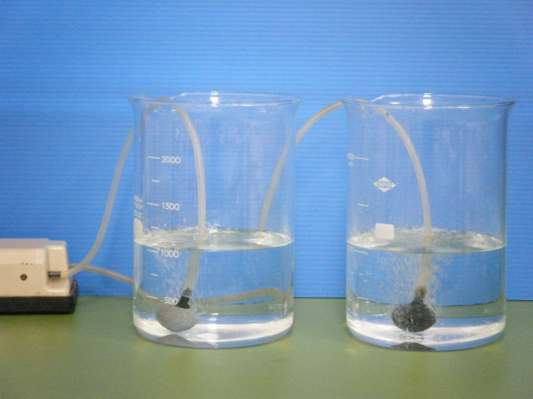
２つの２Lビーカーに１Lずつ海水を入れ，アサリを入れる５分以上前からエアレーションを行う。
中に入れるアサリが容器に対し多いため酸欠になりやすい。

アサリを入れないものは対照実験であるため，アサリの有無以外は同じ条件になるようにする。

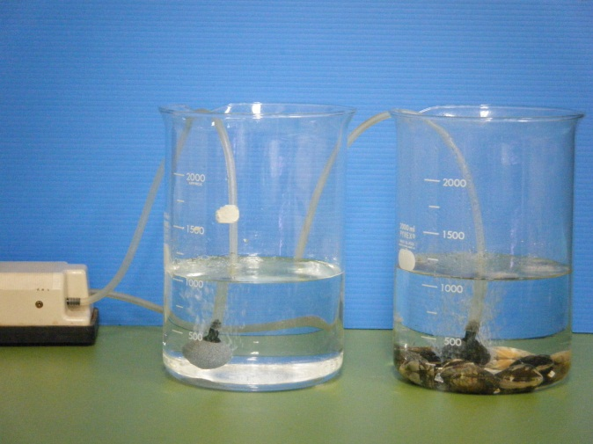
② アサリの投入（２分）
片方のビーカーにアサリを入れる。
アサリは，冷蔵庫から直前に出して入れるのではなく，事前に使用するものと同濃度の海水に入れておき，生きている元気なものを使用する。 →状態１（p.240）

③ 牛乳の滴下（２分）
顕微鏡の使い方
遺伝子とＤＮＡ
生物の特徴
生物の体内環境の維持
生物の多様性と生態系
サポート資料の見方
巻末資料
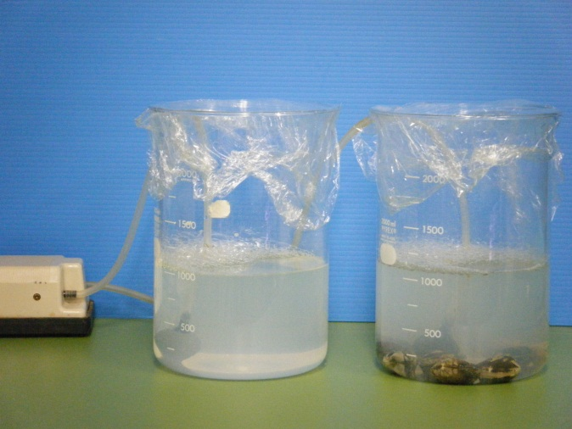
両方のビーカーに，牛乳を駒込ピペットで計量して２mL滴下する。アサリは海水を排出するので，ビーカーの外にはき出さないようにラップで蓋をする。
アサリが入らない対照実験のビーカーも同じ条件になるように，２mLの牛乳を入れてラップで蓋をする。

④ 濁り具合の記録
１時間毎に，水槽の様子をデジタルカメラで記録する。
演示の場合，事前にこの手順④を行い，記録を集める。
記録は，インターバル機能があるデジタルカメラが便利である。

その都度撮影する場合は，朝に設置する。はじめの数時間が変化がわかりやすく，後半は変化がわかりにくい。設置後，はじめの８時間分と24時間後を記録すると，浄化されていく様子が示すことができる。

⑤ 浄化作用の確認（２分）
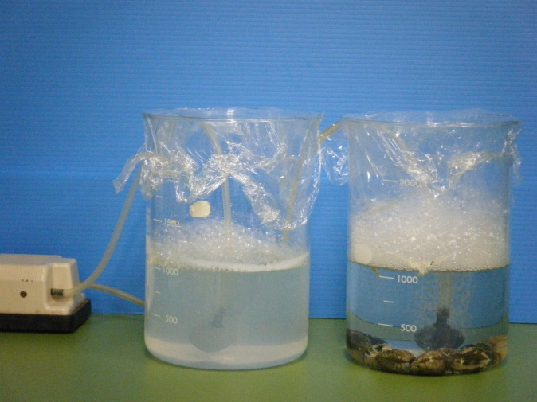
記録をまとめたものを基に，水質浄化作用を確認する。
浄化されていく様子は，パラパラ漫画のように写真を１枚ずつ提示した方が理解させやすい。

付録のスライド10のように，写真をアニメーションで加工して提示する方法などが考えられる。

■後片付けの仕方
・死んだアサリは，燃えるゴミに捨てる。
・海水は，大量の水で十分に薄めて洗い流す。
・使用した器具は，不純物が残らないように丁寧に洗う。
・エアストーンは水洗いした後，水を入れたビーカーでエアレーションし，塩分を取り除く。
・実験後，石けんで手を洗う。
■器具等の管理
・洗った器具は乾かし，所定の器具置き場に戻す。
①アサリが有機物を体内に取り入れて，水を浄化していることが確認できた。
②干潟のような生態系のバランスを保つしくみをもつものを保全することの重要性が認識できた。
◎後片付け
まとめ
失敗例
●状態 アサリが死んでしまう
原因１ 弱ったものを購入してしまった
消費期限まで期間がある新鮮なものを購入する。購入後は速やかに冷蔵庫にいれる。
原因２ 水温が高い
気温が高いと水温が高くなってアサリが死にやすくなる。夏などに行う場合は，水槽を広い容器に入れて水を循環させるなどの熱を奪う工夫や低温定温器に設置するなどの水温を上げない工夫が必要になる。
原因３ 牛乳が多かった
牛乳は海水１Lに対し２mL程度がよい。これより少ないと濁りが少ないため浄化されていく様子がわかりにくく，多すぎるとよく濁ってわかりやすいが，アサリへの負担が大きく死にやすくなる。
原因４ 食塩水の濃度を間違えた
海水を使えば問題ないが，食塩水で代用する場合は濃度計算を大きく間違えない。干潟にいる生物のため，１Lの中に塩化ナトリウムが30～40ｇの範囲から外れなければ多少の濃度の大小は関係ない。
原因５ エアポンプの調子が悪い
牛乳が加わることでアサリへの負担が大きく，酸素も必要になる。エアポンプを使わないならば空気との接触面が増えるように大きな容器にする，水温をあまり上げないなどして海水に酸素が溶けやすい環境にする。

別法
特になし

器具の取り扱い
顕微鏡の使い方
遺伝子とＤＮＡ
生物の特徴
生物の体内環境の維持
生物の多様性と生態系
サポート資料の見方
巻末資料
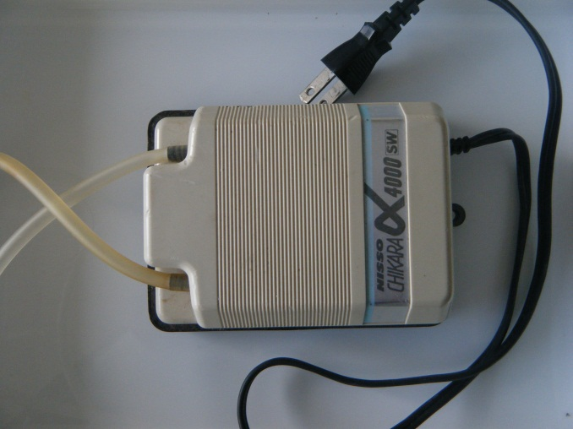
・エアポンプ
水槽内に酸素を供給する目的で使用する器具。
送風口径が直径５mmで，エアーポンプ用の管として販売されているものは，内径４mmのビニール管が多い。吐出口が１個のもの，２個のもの，４個のものがある。ペットショップなどでも販売されているが，教材会社で扱っているものの価格は2,000円～7,200円程度である。
エアポンプ

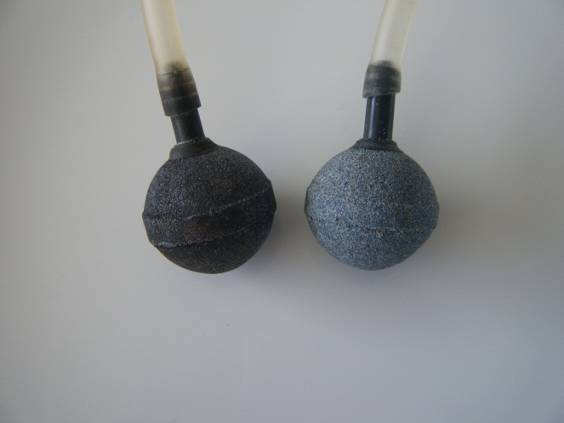
・エアストーン
エアポンプの先に接続し，気泡を発生させ水槽内に酸素を供給する目的で使用する器具。
材質は一般的には石のようなものからできているが，中にはラバーのような材質にして水槽内で自由に折り曲げて使えるものやそれ以外の材質でつくられているものもある。価格は１個110円程度から様々である。
エアストーン

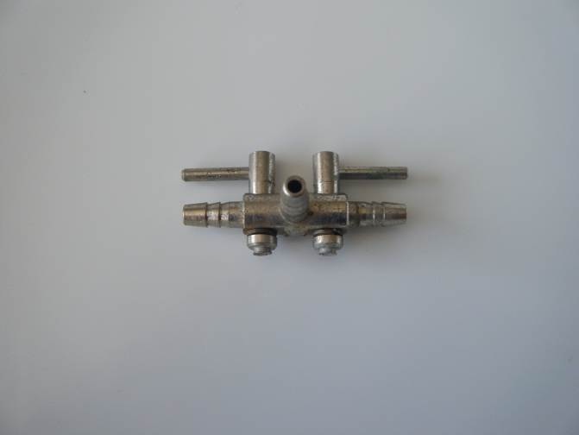
・二又分岐，チューブコネクター
１つの管を２つに分岐したり，管を接続したりする器具。同程度の太さの２つの管をつなぐＩ型，１つの管を２つに分岐させるＹ型やＴ型，太さの違う管を繋げる異型などがある。
図は金属製の二又分岐で１個260円程度である。プラスチック製のチューブコネクターを教材会社で扱っており，10個組で管の内径にあわせてそれぞれ数種類販売され，310円～800円程度である。
二又分岐

